

**大数据存储系统与管理报告**

|  |  |
| --- | --- |
| 姓 名： | 王彬 |
| 学 院： | 计算机科学与技术学院 |
| 专 业： | 计算机科学与技术 |
| 班 级： | 计卓2101班 |
| 学 号： | U202112071 |
| 指导教师： | 施展 |

|  |  |
| --- | --- |
| 分数 |  |
| 教师签名 |  |

2024 年 4 月 22 日

目 录

1 选题描述 1

2 数据结构设计 1

2.1 HashF 1

2.2 槽位设计 2

2.2.1 超参数 3

2.2.2 成员变量及函数定义声明 3

2.2.3 成员函数 4

3 操作流程分析 6

3.1 哈希键值计算 6

3.2 插入和查询操作支持 6

3.3 扩容与哈希桶重分配 9

3.4 跳转策略选择 11

4 理论分析 13

5 实验性能测试 14

# 选题描述

考虑Cuckoo-Hash操作时，每次添加入新元素如果恰巧与旧元素所占用的位置冲突，需要将旧元素逐出，并让旧元素重新寻找新的哈希地址。因此我们的Cuckoo-Hash操作可以表示如下：

Cuckoo-Hash具有insert(T Value)和query(T Value)两种操作，也就是插入和查询操作。Cuckoo-Hash具有若干个桶，每个桶对应一个哈希函数，保证每个哈希函数不具备相关性。

* 查询操作的流程为：

1. 遍历所有桶，如果该桶内本对象所对应的哈希键值的对应槽位有预期元素，则目标存在；
2. 如果未找到，则失败退出。

* 插入操作的流程为：

1. 遍历所有桶，如果其中存在某个桶，该对象对应的哈希键值位上没有元素占据，则将对象插入至其中；
2. 如果所有桶的对应哈希键值位上均有元素，那么则需要根据一定的策略逐出某个对象，并对该对象重新分配桶空间；
3. 重复步骤2，直到被逐出的对象找到存储空间。若陷入死循环，则需要按照一定的策略重新分配空间。

特别地，在本次选题中我们使用**多槽位（k-slot）重分配策略**优化Cuckoo哈希方法，可见效率有显著提升。

# 数据结构设计

## HashF

我们首先自定义一个哈希函数族。HashF函数通过对字符串中的每个字符执行按位异或操作，并左移一个与哈希选项对应的质数位数（hash_key_primes[num]）来计算哈希值，然后对结果取模以确保它在哈希表大小范围内。这里的 BUCKET_SIZE 是哈希表的大小。哈希代码如下：

/*

@func:HashF

@params: 待哈希对象str，哈希选项num

@Hash函数，满足0<=num<10，使用质数进行字符串哈希

*/

unsigned int HashF(const std::string& str, int num){

if (num < 0 || num >= 10){

throw "Number of Hash Map cannot satisfy needs.";

}

unsigned int ret = 0;

for (auto i:str){

ret ^= i;

ret <<= hash_key_primes[num];

}

return ret % BUCKET_SIZE;

}

/*

@func:fingerPrint

@params: 待哈希对象str

@输出元素的哈希指纹

*/

unsigned int fingerPrint(const std::string& str){

return (unsigned)szHash(str) % P + 1;

}

## 槽位设计

我们使用多槽的设计减少哈希冲突的可能性。多槽设计，即每一个哈希桶内含有若干个槽位，以存放哈希表到值表（ValueTable）的指针。通过对于值表统一使用std::vector<std::string>存放的方式，将哈希表与对象存储分开来，缩减哈希表的空间开销。

### 超参数

我们对于多槽CuckooFilter的建立使用动态扩容的方式构建，也就是拟定好一系列哈希函数，对多桶操作进行支持。其中具体的超参数如下：

int hash_key_primes[10] = {2,3,5,7,11,13,17,19,23,29}; // 质数，哈希使用

const unsigned int ITER_ROUNDS_MAX = 15; // Cuckoo Insert 循环次数最大值

const unsigned int P = 1e9+7;

const double conflict_rate = 0.5; // 扩容阈值比例

const int NUM_SLOTS = 8; // 槽位个数

这里的超参数可以再编译之前进行更改，例如在实际调试的时候发现，如果将槽位个数NUM_SLOTS增大的同时，减小桶容量BUCKET_SIZE，尽管桶哈希占用的地址空间大小没有发生变化，却可以减少67%的时间使用。这是因为适当的槽位个数可以减少冲突的产生。

### 成员变量及函数定义声明

相关的成员变量如下所示。NUM_BUCKETS位当前桶的数量，如果检测到容量不够（容量超过阈值或发生了失败的插入）将会重新构建哈希表；这可以有多种方式进行扩容，例如增加桶数量、增加桶大小、增加槽个数等等。这里我们采取增加桶数量的方式进行扩容。

int NUM_BUCKETS = 2; // 桶的数量，即当前哈希函数的个数

int BUCKET_SIZE = 250; // 每个桶的大小

// 结果输出

int insert_failure = 0;

int insert_total = 0;

float time_consumed_for_reconstruction = 0.0;

unsigned int *T; // 哈希表

std::vector<std::string> ValueTable; // 值表，0作空

std::hash<std::string> szHash; // hash指纹函数

std::mt19937 rng; // 用于生成随机数

std::uniform_int_distribution<int> distribution_alloc; // 均匀分布

这里使用的随机数生成器，是为了在哈希冲突产生且无法利用多槽设计规避时，使用Cuckoo策略判断下一个可能适合的地址。当然，除了随机分配外，可以通过图论的方式寻找较优的最小化冲突次数的解，我们基于桶内元素个数，期望选择较优的下一节点。

### 成员函数

我们定义下列函数，实现布谷鸟插入、查询等基本操作。

Private:

unsigned int HashF(const std::string& str, int num)；

unsigned int fingerPrint(const std::string& str)；

bool Realloc_insert(const std::string& item, unsigned pos)；

void resize()；

// 触发重做Hash的策略

void TriggerResize(int op);

// 随机选择一个哈希表进行替换

int chooseTable(int mod);

// 插入元素到指定的哈希表，如果成功插入返回TRUE，插入失败返回FALSE

bool insertToTable(const std::string& item, int table_index);

// 插入指定元素到指定的哈希表，如果成功插入返回TRUE，插入失败返回FALSE

bool insertSpecificItemToTable(const std::string& item, unsigned ptr, int table_index)

Public:

// 构造函数

CuckooMap() : rng(std::random_device()()), distribution_alloc(0, 1)

// 析构函数

~CuckooMap(){}

// 进行T元素的插入

bool insert(const std::string& item);

// 检查对象是否存在

bool query(const std::string& item);

以及查询字段值函数若干，此处不再赘述。

# 操作流程分析

我们的操作过程主要分为下列几个调用模块：

1. 哈希键值的取得和解析
2. 插入和查询功能实现
3. 重分配大小，对哈希桶进行重做
4. 选择跳转策略

## 哈希键值计算

这部分以及在2.1节说明，此处不再赘述。

## 插入和查询操作支持

对于插入操作，首先在所有哈希桶中寻找目标对象hash地址。查询所有槽位，如果所有槽位中均以有占用元素，则按照一定的策略逐出原先的元素，“鸠占鹊巢”让原有元素进行寻址。

/*

@func:insert

@params: 重新插入字符串item

@进行T元素的插入

*/

bool insert(const std::string& item) {

insert_total++;

// insert to ValueTable

ValueTable.push_back(item);

// CuckooMap：只要找到一个桶的key对应槽位有空缺，则成功插入，否则执行随机踢出操作

for (int i=0;i<NUM_BUCKETS;++i){

if (insertToTable(item, i)) return true;

}

// pointer of Item x

unsigned int ptr = (unsigned int)ValueTable.size() - 1;

unsigned int current_bucket = chooseTable(NUM_BUCKETS);

unsigned int slot_index = chooseTable(NUM_SLOTS);

std::string str(item);

// kick-out policy

for (int i = 0;i < ITER_ROUNDS_MAX;++i){

// pick a random table to kick out

// pick a random slot to kick out

unsigned key = HashF(ValueTable[ptr], current_bucket);

unsigned array_index = NUM_SLOTS * (BUCKET_SIZE * current_bucket + key) + slot_index;

// 将目标移出的对象尝试插入

if (insertSpecificItemToTable(ValueTable[ptr], ptr, current_bucket))

return true;

std::swap(ptr, T[array_index]);

current_bucket = chooseTable(NUM_BUCKETS);

slot_index = chooseTable(NUM_SLOTS);

}

// 如果失败，则考虑对桶进行扩容策略或增加hash函数桶

insert_failure++;

TriggerResize(1);

return false;

}

若仍然发生死循环，说明原有哈希策略的效率已经较低，也就是说哈希表中占有元素对于原哈希表总容量的占比较大，可能已经超过阈值。这里我们发现我们给出的阈值（0.5）较大，应做尝试再调整到合适的值。

查询操作可以在O(1)的时间中求得。具体的操作是对于每个哈希桶找到其哈希键，对于每个槽位进行检查，查看其中存放的指针是否指向目的对象。其代码如下：

/*

@func:query

@params: 字符串item

@检查对象是否存在

*/

bool query(const std::string& item) {

for (int table_index = 0;table_index < NUM_BUCKETS; ++table_index){

unsigned key = HashF(item, table_index);

for (int offset = 0; offset < NUM_SLOTS; ++offset){

unsigned array_index = NUM_SLOTS * (BUCKET_SIZE * table_index + key) + offset;

if (ValueTable[T[array_index]]==item) return true;

}

}

return false;

}

在执行具体的插入操作时，可调用下列函数：

// 插入指定元素到指定的哈希表，如果成功插入返回TRUE，插入失败返回FALSE

bool insertSpecificItemToTable(const std::string& item, unsigned ptr, int table_index) {

// 取得元素指向的指针

unsigned int get_vector_pointer = ptr;

unsigned key = HashF(item, table_index);

// T[NUM_BUCKETS][BUCKET_SIZE][NUM_SLOTS]

unsigned array_index = NUM_SLOTS * (BUCKET_SIZE * table_index + key);

// 尝试所有的槽位，如果都满则失败退出

for (int offset = 0; offset < NUM_SLOTS; ++offset){

if (!T[array_index + offset]) {

T[array_index + offset] = get_vector_pointer;

return true;

}

}

return false;

}

## 扩容与哈希桶重分配

如果发生错误插入，如死循环等情形发生时，应采取哈希扩容的方式加以解决。我们这里采取了增加哈希桶的方式进行扩容，事实上还可以采取其它的方式进行哈希扩容，比如增加槽个数等。扩容的时候，需要对哈希链表进行空间重分配，对每个已有元素重新插入至哈希桶中，需要消耗的时间较多。

/*

@func:resize

@重分配哈希函数

*/

void resize(){

// 增加哈希函数个数，同时改变桶的个数

auto start = std::chrono::high_resolution_clock::now();

++NUM_BUCKETS;

if (NUM_BUCKETS>=10) throw "Exception: NUM_PRIMES not enough.";

// 删除旧序列

delete[] T;

// 大小等于桶个数*桶大小*槽个数

T = new unsigned int[(NUM_BUCKETS*BUCKET_SIZE)*NUM_SLOTS];

printf("====================New Hash==================\n");

printf("Params: Num_Buckets = %d; Bucket_Size = %d\n", NUM_BUCKETS,BUCKET_SIZE);

printf("==============================================\n\n");

// Todo: Write Insert Algorithm

for (int i=0;i<ValueTable.size();++i){

// 注意：不可以简单地添加

Realloc_insert(ValueTable[i], i);

}

auto end = std::chrono::high_resolution_clock::now();

std::chrono::duration<float> duration = end - start;

std::cout << "Time consumed by reconstruction : " << duration.count() * 1000.0f <<" ms"<< std::endl;

time_consumed_for_reconstruction += duration.count() * 1000.0f;

}

/*

@func:TriggerResize

@触发重做Hash的策略

*/

void TriggerResize(int op){

if (op == 1) resize();

}

其中，扩容函数Resize()中调用Realloc_insert()函数，该函数和普通插入的区别在于，它不再在值表ValueTable中再次加入对象，而只对哈希表进行操作。

## 跳转策略选择

我们这里编写了两种跳转策略：一种是完全随机地选择下一跳转地址，事实上，随机游走本身就可以达到哈希桶均衡分配的效果；另一种是以一定的概率选择对象数最少的桶进行游走，再以一定的概率随机选择下一地址。事实上可以对每个元素建立图论模型，选择出边总数最小的哈希桶，可以有更大的概率减小哈希冲突。

/*

@func:chooseTable

@随机选择一个哈希表进行替换

*/

int chooseTable(int mod) {

return distribution_alloc(rng) % mod;

}

// 踢出策略，选择目标PT表内值最小的元素

unsigned int chooseWithDegree(unsigned ptr){

// 有1/3概率选择随机跳出

if (chooseTable(3)==0) return chooseTable(NUM_BUCKETS);

// 剩下2/3概率选择当前最优值

unsigned int min_degree = PT[0];

unsigned int min_index = 0;

for (int i=1;i<NUM_BUCKETS;++i){

if (PT[i] < min_degree){

min_degree = PT[i];

min_index = i;

}

}

return min_index;

}

这里的PT表存放的是每个哈希桶的出边个数总和。我们根据测试发现，使用后一种方案比随机游走策略速度提高了3%，但同时扩容时间也略有增加。

为了测试我们的Cuckoo-Hash的性能，我们还写了一些工具函数，如字符串数据生成器等，这里不再赘述。

# 理论分析

Cuckoo-Hash不会发生误判，不存在原本不存在却误判为正确（False Negative），也不会存在被判定为负样本，实际上却为正样本的情形（False Positive）。也就是FP=FN=0。

我们实现的Cuckoo-Hash的插入时间复杂度为O(1+a)，查询时间复杂度则为O(1)，这部分只和超参数及哈希效率有关。如果插入的元素过多，由于我们的哈希函数给定得有限，如果超过门限会抛出异常。同时，如果哈希桶空间开得过大，超过主存容量时，会引起磁盘I/O，严重影响Cuckoo性能。

# 实验性能测试

首先我们编写功能程序如下：

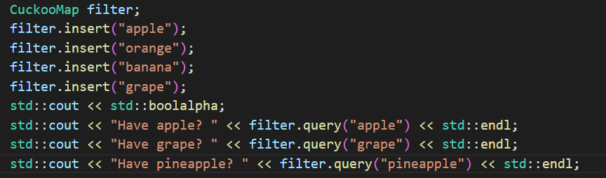

测试结果如下：

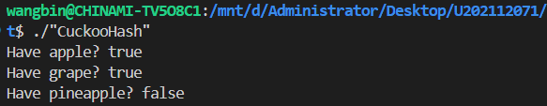

我们再进行性能测试，对于500、1000、1500、2000个长度为32的字符串进行插入。

测试结果如下：当桶大小为250，槽位数为8，循环次数最大值为15时，有

Time consumed Total : 0.396 ms

#Insert_Total: 500 #Insert_Failure: 0 #Time_Consumed_by_Reconstruction: 0 ms

Time consumed Total : 0.4033 ms

#Insert_Total: 1000 #Insert_Failure: 2 #Time_Consumed_by_Reconstruction: 2.5454 ms

Time consumed Total : 1.5942 ms

#Insert_Total: 1500 #Insert_Failure: 0 #Time_Consumed_by_Reconstruction: 0 ms

Time consumed Total : 19.2958 ms

#Insert_Total: 2000 #Insert_Failure: 6 #Time_Consumed_by_Reconstruction: 50.2311 ms

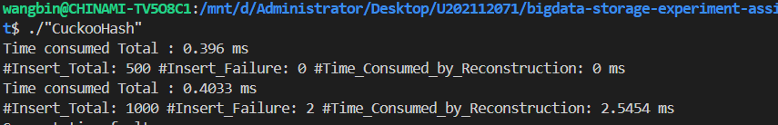

可见随着插入对象个数的增加，由于插入失败的次数增加，重构哈希表的次数急剧增加，导致时间消耗的上涨。但是在小数据时，插入一个数据的时间在0.792纳秒，而在1000数据下测试，如果只计算插入时间（不包括重构时间），平均插入时间可以达到0.403纳秒。

而在保持桶容量不变的时候，也就是槽位数乘单个桶哈希表项个数之积（我们暂取2000）保持不变时，我们有下列测试结果。

Slot_Num = 4; Bucket_Size = 500;

Time consumed Total : 7.8519 ms

#Insert_Total: 2000 #Insert_Failure: 4 #Time_Consumed_by_Reconstruction: 6.701 ms

Slot_Num = 8; Bucket_Size = 250;

Time consumed Total : 5.5155 ms

#Insert_Total: 2000 #Insert_Failure: 2 #Time_Consumed_by_Reconstruction: 4.4959 ms

Slot_Num = 16; Bucket_Size = 125;

Time consumed Total : 2.0238 ms

#Insert_Total: 2000 #Insert_Failure: 0 #Time_Consumed_by_Reconstruction: 0 ms

可见在一定范围内增加槽个数可以有效减小哈希冲突的可能性，从而降低时间消耗。

而对于跳转策略的选择，我们对于1. 随机跳转；2. 一定概率最少出边哈希表+一定概率随机跳转；这两种策略的测试分别如下：

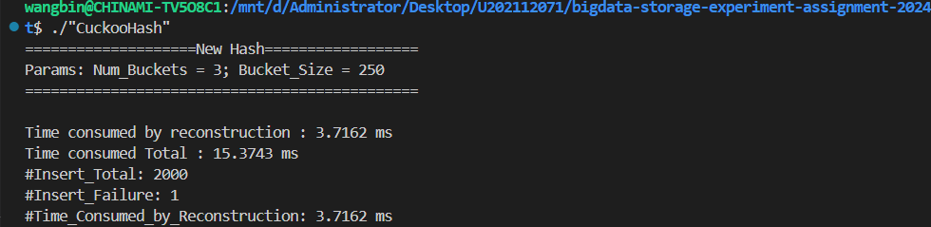

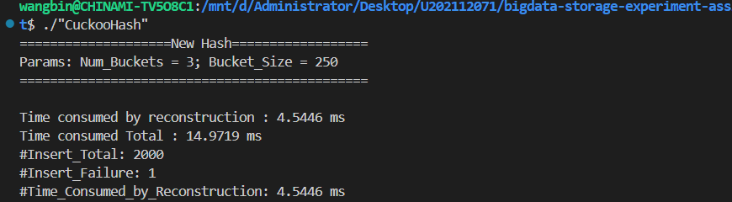

可见策略2具有较小的优化，但在扩容时也提高了时间消耗，这可能因为计算策略的时间消耗。